На початкових етапах створення будь-якої компанії її власник стикається з питанням, як повинна виглядати зовнішня оболонка організації, щоб вона приваблювала клієнтів та вигідно виглядала на тлі конкурентів. Все, що входить до складу цієї оболонки — логотип, брендбук, візитки, бейджи, конверти, упаковка, спеціальні бланки — це і є ваш унікальний та неповторний фірмовий стиль.
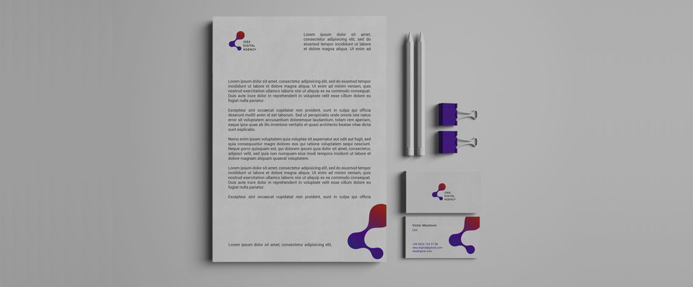

Що таке фірмовий стиль
Фірмовий стиль — це головна частина брендінга будь-якої компанії. В основі створення фірмового стилю полягає підбір вдалого оформлення тих продуктів, з якими зустрічаються ваші клієнти і партнери. Доведено, що саме правильно підібраний фірмовий стиль помітно впливає на те, чи вибере покупець ваш товар або послугу серед конкурентів. З цього випливає, що це поняття допомагає конкурувати на величезному ринку в будь-якій галузі.

Навіщо потрібен фірмовий стиль
Створення унікального фірмового стилю — це досить витратна процедура, однак вона того варта. Головними перевагами якісного фірмового стилю можна назвати:
- Якісний фірмовий стиль — це «обличчя» вашого іміджу. Завдяки вдало підібраним кольорам і шрифтам ви можете підвищити не тільки впізнаваність свого бренду, але і лояльність цільової аудиторії, що, в кінцевому рахунку, призведе до підвищення продажів вашого товару або послуги;
- Неповторний фірмовий стиль — це перший фактор, який допомагає вам виділятися з загальної маси конкурентів. З цього випливає, що чим краще стиль — тим краще «самопочуття» компанії;
- Фірмовий стиль потрібен абсолютно всім організаціям. Існує думка, що фірмовий стиль — це модна «заморочка», необхідна тільки великим корпораціям, але це не так;
- Завдяки фірмовому стилю можна виробити стійкий асоціативний ряд у споживачів. Наприклад, мікс червоного і білого кольорів — це Coca-Cola, з’єднання жовтого, білого і червоного — це McDonalds.

Фірмовий стиль: складові
Перш за все, основа будь-якого фірмового стилю — це гамма кольорів. Як правило, комбінують декілька кольорів — два або три, рідше чотири. Ми рекомендуємо обирати не ті кольори, які подобаються особисто вам як власникові, а ті, які будуть працювати над просуванням вашого бізнесу. Пам’ятайте, що червоний колір не тільки привертає увагу, але і є сильним збудником нервової системи людини. Також цей колір часто асоціюється з агресією. Жовтий колір символізує гарний настрій і щире задоволення. Зелений колір вже давно став символом екології, правильного харчування і здорового способу життя. Синій колір — це символ спокою і довіри, саме тому, використовуючи його, можна помітно розширити кількість шанувальників своєї торгової марки. У будь-якому випадку, кожен колір має кілька значень і з об’єднанням двох відтінків ці значення можуть коригуватися. Щоб максимально точно підібрати гамму кольорів, яка буде ідеально підходити саме вашій компанії, краще звернутися до досвідчених маркетологів і дизайнерів.
Після того, як ви визначилися з ідеальною кольоровою палітрою, необхідно переходити до другого етапу. Він вважається самим відповідальним та трудомістким. На цьому етапі потрібно вирішити, як буде виглядати ваш логотип, одяг співробітників (якщо, звичайно, цей пункт передбачає статут організації), фірмовий блок (назва бренду + логотип), брендбук, візитки, бейджи, фавікон (іконка вашого сайту, яка відображається в браузері), роздатковий матеріал (пакети, блокноти, ручки). Пам’ятайте, що весь матеріал повинен бути виконаний строго в вашому фірмовому стилі.
Також на цьому етапі відбувається вибір назви компанії. В ідеалі, назва повинна уособлювати ваш бізнес. Вдалий приклад нейминга — це пральний порошок «Лоск», який дарує одязі бажану чистоту. Це додатковий «гачок», який чіпляє споживачів.
Пам’ятайте, що якщо в подальшому ви плануєте вихід на міжнародний ринок, ви повинні враховувати, як в тій країні, де ви будете представлені, буде сприйнята ваше назва. Дуже яскравим прикладом провального нейминга можна вважати відому в кінці 90-х років компанію, яка спеціалізувалася на продажі добірної питної води «Blue Water». Так, в Сполучених Штатах Америки і в деяких європейських країнах ця назва не викликала підозри, але в Україні та Росії вона викликала стійку негативну асоціацію. Легко здогадатися, що після виходу на наші ринки ця компанія зазнала величезних збитків.
Пам’ятайте, що при виборі своєї назви ви повинні:
- Уникати прив’язки до невеликих населених пунктів. Наприклад, «Дніпрокондитер». Така назва не буде нічого значити для людей, які живуть за межами Дніпра;
- Уникати використання жаргону. Наприклад, кафе «Ялинки-палиці» навряд чи колись зможе вийти на міжнародний ринок під цим ім’ям;
- Уникати використання власного імені чи імені, наприклад, коханої жінки, бабусі, тітоньки. Доведено, що для розкрутки перукарні «Олена» або «Натуся» буде потрібно набагато більше коштів, ніж для аналогічних закладів, але з іншою назвою;
- Зверніть увагу на імена, які у всіх на слуху. Непоганий приклад нейминга, це мережа кав’ярень «Пушкін»;
- Зверніть увагу на короткі приставки по типу «Містер», «Місіс», «Доктор» і так далі. Вони відмінно сприймаються споживачами;
- Зверніть увагу на абревіатури, але пам’ятайте, що вони не повинні «різати» слух. Наприклад, 3M (Minnesota Mining Machine) або ASICS (Anima Sana In Corpore Sano, що означає «В здоровому тілі здоровий дух»);
- Зверніть увагу на гумор і співзвучність, але не забувайте про негативні асоціації. Наприклад, цільова аудиторія відмінно сприйняла мережу суші-барів «Суши весла».

Основні вимоги до фірмового стилю
Запам’ятайте, що фірмовий стиль був створений для того, щоб виділити вас із загальної маси. Тому всі елементи повинні:
- Бути оригінальними. Цей пункт повинен виконуватися беззаперечно. Якщо ви створите, наприклад, логотип, який буде дуже схожий на логотип всесвітньо відомої компанії, то це зіграє проти вас. Таким чином ви привернете споживачів не до себе, а до того, у кого ви запозичили логотип;
- Легкозапам’ятовуватися. Графічна продукція повинна поєднувати в собі такі елементи, які буквально кидаються в очі, проте не забувайте про законодавчі обмеження і цензуру. Наприклад, оголене жіноче тіло — це, безперечно, потужний ай-стоппер, але цей образ виходить за рамки дозволеного в більшості країн світу;
- Легко сприйматися. Не використовуйте в своєму фірмовому стилі елементи, які важко розшифрувати і ідентифікувати звичайній людині. Це негативно позначиться на впізнаваності вашої торгової марки;
- Бути інформативними. Постарайтеся закласти в свій фірмовий стиль якийсь меседж, який свідчитиме про вашу компанію. Також це правило відноситься і до назви організації, і до слогану.

